Suites ofimáticas (investigación)

Alumno/a: Juan María Sánchez Sánchez

Investiga sobre la suite “Word Perfect office X9 profesional” en su página oficial y me contestas a estas preguntas:

¿Qué incluye?

WordPerfect X9 word processor (procesador de textos)
Quattro Pro spreadsheet program (hoja de cálculo)
Presentations X9 slideshow creator (Presentación de diapositivas)
WordPerfect Lighting digital notebook (organizador de notas)
Ebook publisher (crear archivos .mobi utilizados en eBooks)
Paradox database management system (base de datos)
AfterSho 3 Standard RAW photo-editing software (editor de imágenes)

¿Qué versiones hay y qué contiene cada una de ellas?

Word Perfect Office X1

Word Perfec tOffice X2

Word Perfect Office X3: Implementó la capacidad de importar y exportar documentos creados por su procesador de textos, exportar hojas de cálculo y presentaciones en PDF y una gran mejora en la interfazPresentations Graphics X3 para edición de imágenes, WordPerfect X3, para textos; Quattro Pro X3 para planillas de cálculo y Presentations X3 .

Word Perfect Office X4: Implementó la lectura y modificación de archivos realizados con la suite de Microsoft. No es compatible con MacOs.

Word Perfect Office X5: Incluye: WordPerfect (procesador de texto), Quatto Pro (hoja de cálculo), Corel Presentations (presentación de diapositivas), Paradox (base de datos), CorelCENTRAL (información personal), NaturallySpeaking (reconocimiento del habla).

Word Perfect Office X6: Como principal novedad trae la posibilidad de crear ebooks.
Incluye:
VideoStudio Essentials X4 video editor, WordPerfect ebook, WordPerfect X6 procesador de textos, Quattro Pro X6 (hoja de cálculo), Presentations X6, Corel WordPerfect Lightning, WordPerfect OfficeReady, Mozilla Firefox (navegador web), Nuance PaperPort 12 SE (gestor de documentos), Mozilla Thunderbird con e-mail integrado, BrainStorm training videos, VideoStudio Essentials X4 (editor de vídeo).

Word Perfect Office X7: En su momento fue la suite que tenía mayor compatibilidad de formatos, permite Importar, editar y exportar archivos en PDF y permite gestionar macros. Incluye:
Corel Paradox, Corel Presentations, Corel Quattro Pro, Corel WordPerfect, Pocket Oxford English Dictionary, Corel WordPerfect Lightning, Corel WordPerfect Address Book, Corel WordPerfect XML Project Designer, Corel WordPerfect eBook Publisher, Roxio Secure Burn.

Word Perfect Office X8: Ofreció grandes mejoras en la interfaz, añadió unas pequeñas guías para el usuario en forma de “Tips” y contaba los caracteres utilizados con y sin espacios. Incluyendo el mismo contenido en la suite que su antecesor.
Word Perfect Office X9: La principal novedad consta de la adición de un editor de imágenes. Incluye:
WordPerfect X9 word processor, Quattro Pro X9 spreadsheet program Presentations X9 slideshow creator, WordPerfect Lightning digital notebook, WordPerfect eBook Publisher, Paradox database management system AfterShot 3, Standard RAW photo-editing software, Corel Roxio Secure Burn disc burning software, BrainStorm training videos Software, Corel Perfect Authority Table of Authorities software.

Dentro de la X9 nos encontramos 3 versiones del programa:
Estándar: Incluye;
WordPerfect word processor, Quattro Pro spreadsheet program, Presentations slideshow creator, WordPerfect Lightning™ digital notebook , eBook Publisher, AfterShot 3 photo-editing and management.

Profesional: Incluye;
WordPerfect word processor, Quattro Pro spreadsheet program, Presentations slideshow creator, WordPerfect Lightning digital notebook, eBook Publisher, Paradox database management system, Corel Screencap, Roxio Secure Burn, AfterShot 3 editor de fotos.
Home and Managment: Incluye;
WordPerfect word processor Quattro Pro, spreadsheet program Presentations, slideshow creator WordPerfect Lightning, digital notebook, AfterShot 3 editor de fotos

Requerimientos del sistema y compáralos con ThinkFree Office, ¿Qué es ThinkFree?
WordPerfectOffice X9:
Windows 10, Windows 8.1, or Windows 7 SP1, in 32-bit productor 64-bit, all with latest Updates and Service Pack
- 1 GHz o más(x86) o AMD64 processor
- 1 GB RAM (x86) o 2 GB RAM (AMD64)
- 1.5 GB espacio en el disco duro
- 1024 x 768 resolución de pantalla
- Mouse or tableta
- Lector de DVD
- Microsoft Internet Explorer 11 o superior

ThinkFreeOffice: Es otra suite ofimática, dedicada a equipos con muy pocos recursos.

Windows XP, Windows Vista, Windows 7, Windows 8, Windows 8.1, Windows 10. Mac y Linux.
Mínimo:
Procesador: 1 GHz Pentium Memoria: 128 Mb de RAM Espacio libre en disco: 1 GB.
Procesador: 2,4 GHz Pentium Memoria: 3 Gb de RAM Espacio libre en disco: 4 GB.

¿Qué contiene ThinkFree Office (nombra sus aplicaciones)?
La versión enterprise contiene: Word, Cell, Show y PhantomPDF.

Precios de Word Perfect X7 profesional. Comparados con ThinkFree Office.

 | Word Perfect X9 | ThinkFree Office
Si lo compramos | 360€ | 140€
Actualización | Obligación a compra previa de una versión inferior* | Obligación a compra previa de una versión inferior*
Trial | Sin especificar en la web | 2 meses

¿Qué significa trial?
Una versión trial de un software (en este caso ofimático) significa que podemos usar ese software con unas ciertas limitaciones (tiempo o funcionalidades) para que el usuario verifique que este es de su agrado.

Imágenes de los 2 paquetes:
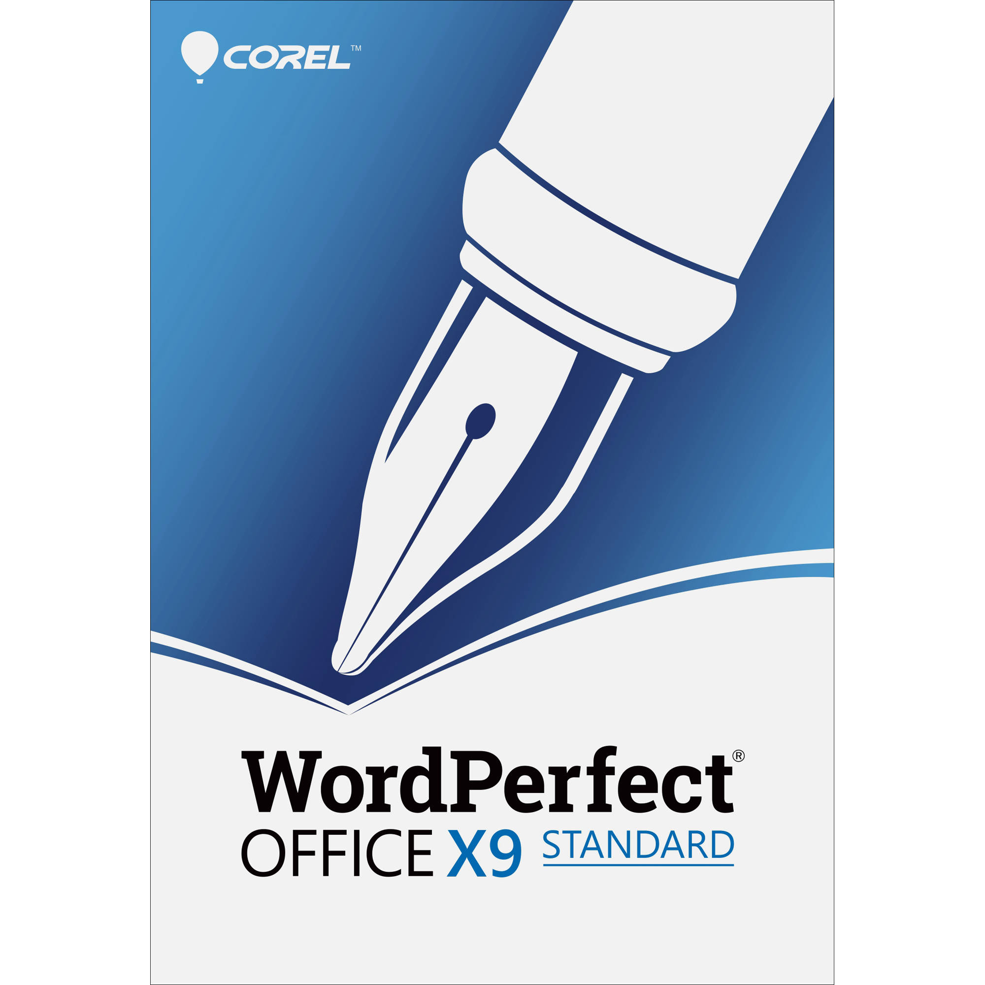

NO VALE COPIAR Y PEGAR DE INTERNETGUARDAR COMO WP-TF-nombre y apellidos-alumno.DOCX

